Отчёт по лабораторной работе №4

Язык разметки Markdown

Аскеров Александр Эдуардович

Содержание

# 1 Цель работы

Освоить процедуры оформления отчётов с помощью легковесного языка разметки Markdown.

# 2 Выполнение лабораторной работы

Откроем терминал и перейдём в каталог курса сформированный при выполнении лабораторной работы №3.

Рис. 1: Переход в каталог курса.

Рис. 1: Переход в каталог курса.

Обновим локальный репозиторий, скачав изменения из удалённого репозитория с помощью команды git pull.

Рис. 2: Обновление локального репозитория.

Рис. 2: Обновление локального репозитория.

Перейдём в каталог с шаблоном отчёта по лабораторной работе № 4.

Рис. 3: Переход в каталог с шаблоном отчёта по лабораторной работе № 4.

Рис. 3: Переход в каталог с шаблоном отчёта по лабораторной работе № 4.

Проведём компиляцию шаблона с использованием Makefile. Для этого введём команду make. При успешной компиляции должны сгенерироваться файлы report.pdf и report.docx.

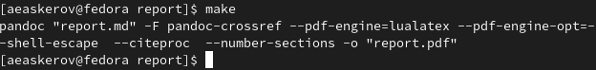

Рис. 4: Компиляция шаблона и генерация файлов report.pdf и report.docx.

Удалим полученные файлы с использованием Makefile. Для этого введём команду make clean.

Рис. 5: Удаление полученных файлов.

Рис. 5: Удаление полученных файлов.

Откроем файл report.md c помощью текстового редактора gedit и изучим его.

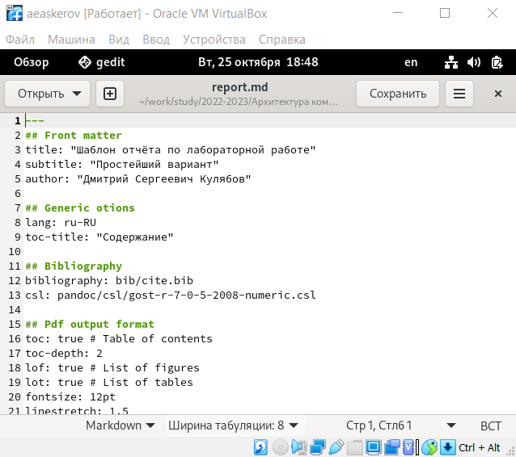

Рис. 6: Содержимое файла report.md.

Загрузим файлы на GitHub.

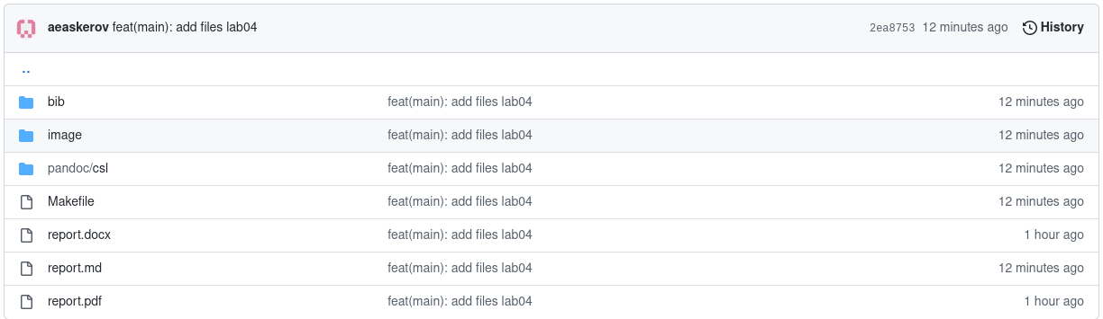

Рис. 7: Загрузка файлов на GitHub.

# 3 Выводы

Освоены процедуры оформления отчётов с помощью легковесного языка разметки Markdown.